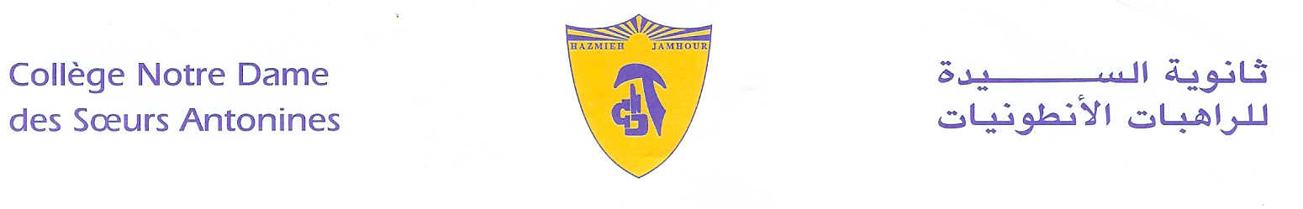

Liste des Livres
2019-2020

Classe : EB9
- Jardin des lettres 3ème Magnard 2016.
- Le Grand Meaulnes- Livre de poche.
- Mathématiques - Cycle moyen 9ème année - G.Karroum - Al Ahlia – coll. Puissance – Nouvelle Ed.2010
- Physique – 9ème année – Spirale, Horizons scientifiques – 2016+CD interactif.
- Chimie série scientifica – 9ème année – Education de base – Lib. Habib – Ed. 2014.
- Sciences de la Vie et de la Terre – CNRDP.
- Solutions – upper- intermediate student’s book- 3rd edition-Oxford University Press.
- Le Robert Collège. (Facultatif)
- Passeport informatique- Linfopourtous- EB9- 2017.

- من التحليل الى الابداع- سلسلة لغتنا الأم- الصف التاسع الأساسي + دفتر التطبيقات (1+2) -2010 - Hachette- مكتبة أنطوان.
- التاريخ الواضح بالمشاهدة والتطبيق- السنة التاسعة من التعليم الأساسي- طبعة أولى 2017- دار المكتبة الأهلية.
- السلسلة العلمية في الجغرافيا – السنة التاسعة – جان حايك – مكتبة حبيب – طبعة 2018.
- التربية الوطنية والتنشئة المدنية - التعليم الأساسي السنة التاسعة- المركز التربوي للبحوث والإنماء .
- الكتاب المقدس – العهد الجديد – الاناجيل – أعمال الرسل – الرسائل – الرؤيا .
- كتاب التعليم المسيحي – الرب يسوع الألف والياء- منشورات حبة الحنطة.
- قاموس عربي- عربي.

Remarque:
Vous êtes priés de régler au Grand Collège à Jamhour les frais de fournitures scolaires et des activités culturelles (obligatoires, cf.Cir053/19), et de vous procurer l’uniforme scolaire du Lundi 9 au Vendredi 13 Septembre 2019 de 8^{h}30 à 13^{h}30.

Hazmieh, Place Mar Tacla - Tel +961 5 45 32 33 / 45 32 34 - Cell +961 3 60 04 37 - Fax +961 5 45 77 99
Jamhour, Rue EDL - Tel +961 5 76 90 27 / 76 90 28 - Cell +961 3 69 86 08 - Fax +961 5 76 84 15
B.P. 45 201 Hazmieh, Liban - www.antonines-hazmieh.edu.lb - info@antonines-hazmieh.edu.lb

